mybatis教程4(动态SQL)

动态SQL语句

MyBatis 的强大特性之一便是它的动态 SQL。如果你有使用 JDBC 或其它类似框架的经验，你就能体会到根据不同条件拼接 SQL 语句的痛苦。例如拼接时要确保不能忘记添加必要的空格，还要注意去掉列表最后一个列名的逗号。利用动态 SQL 这一特性可以彻底摆脱这种痛苦。
虽然在以前使用动态 SQL 并非一件易事，但正是 MyBatis 提供了可以被用在任意 SQL 映射语句中的强大的动态 SQL 语言得以改进这种情形。
动态 SQL 元素和 JSTL 或基于类似 XML 的文本处理器相似。在 MyBatis 之前的版本中，有很多元素需要花时间了解。MyBatis 3 大大精简了元素种类，现在只需学习原来一半的元素便可。MyBatis 采用功能强大的基于 OGNL 的表达式来淘汰其它大部分元素。

1. if语句
动态 SQL 通常要做的事情是根据条件包含 where 子句的一部分。比如：
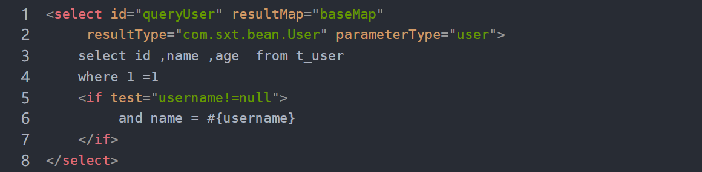

测试
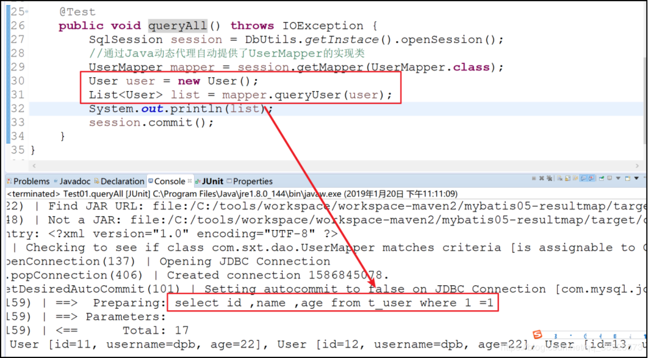
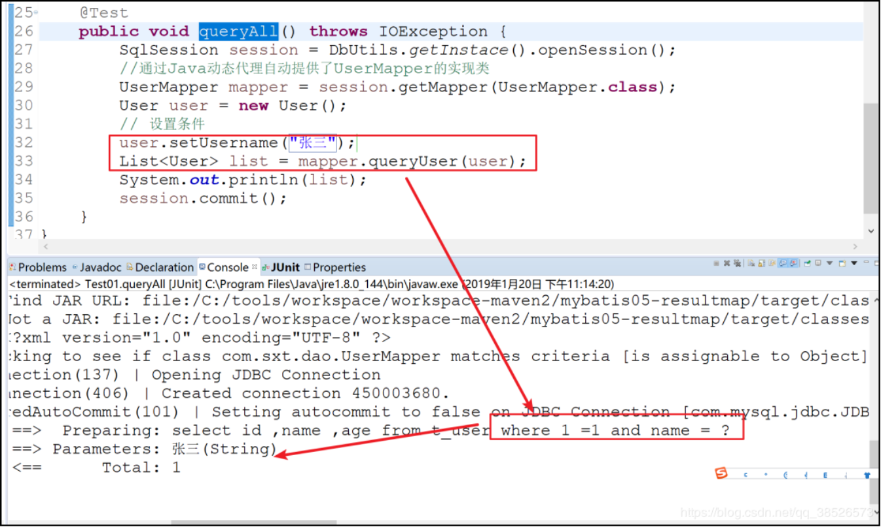

2.choose, when, otherwise
有时我们不想应用到所有的条件语句，而只想从中择其一项。针对这种情况，MyBatis 提供了 choose 元素，它有点像 Java 中的 switch 语句
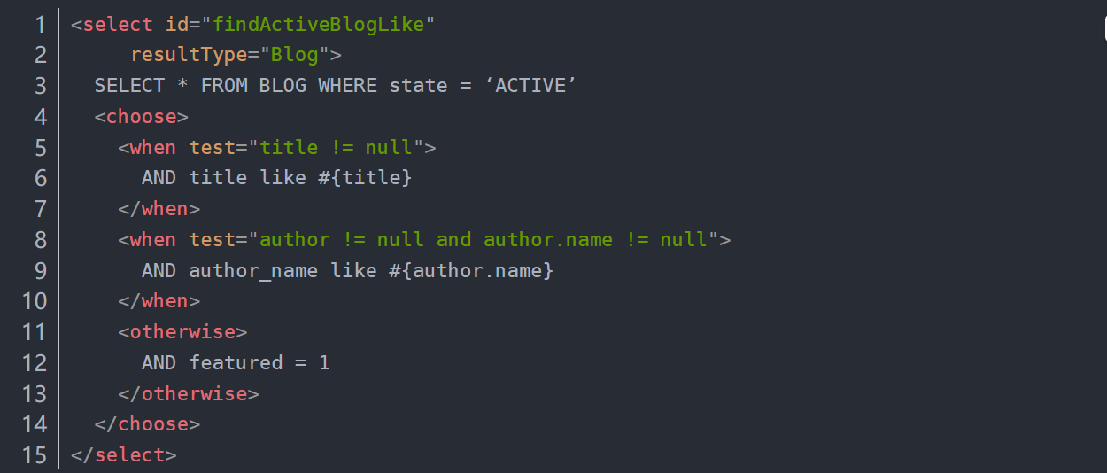

3.where语句
在使用if语句做动态条件处理的时候如果所有条件都不满足，那么得到的SQL语句如下:
在这种情况下，我们一般会加一个1=1来匹配语法规则
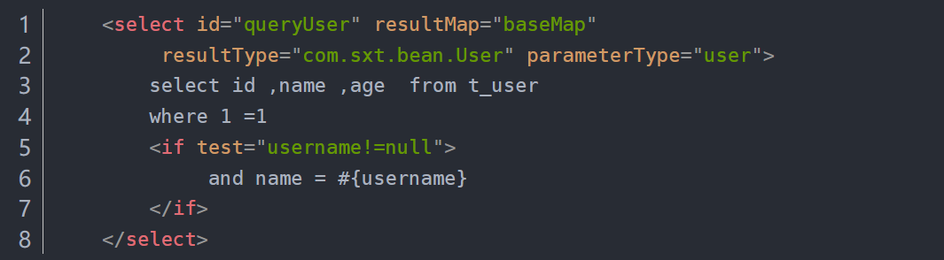

此时可以使用标签来处理这种情况
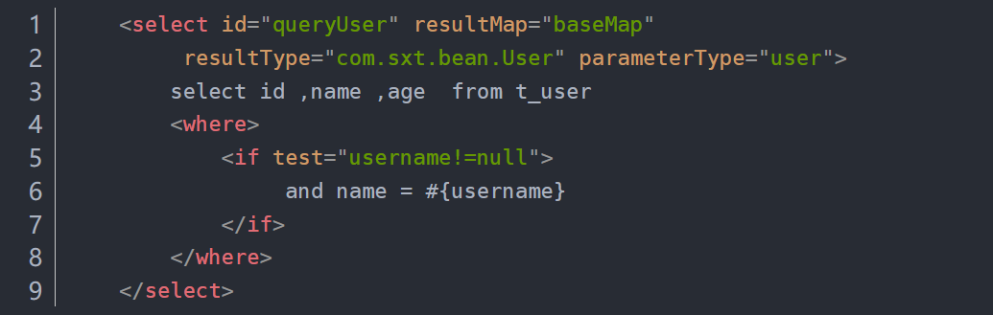
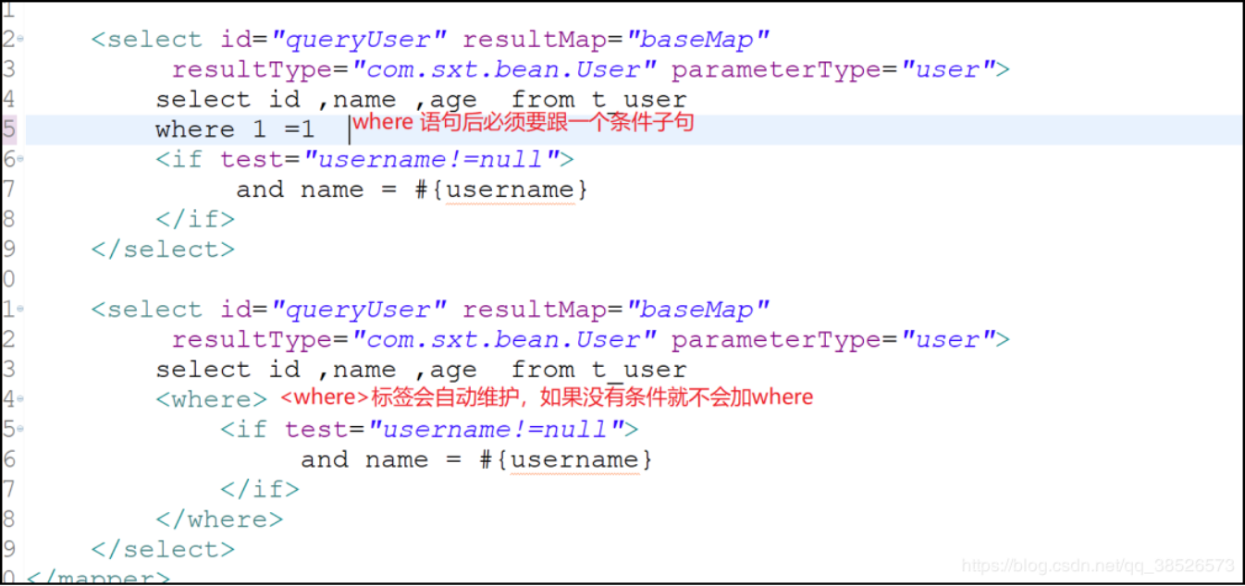
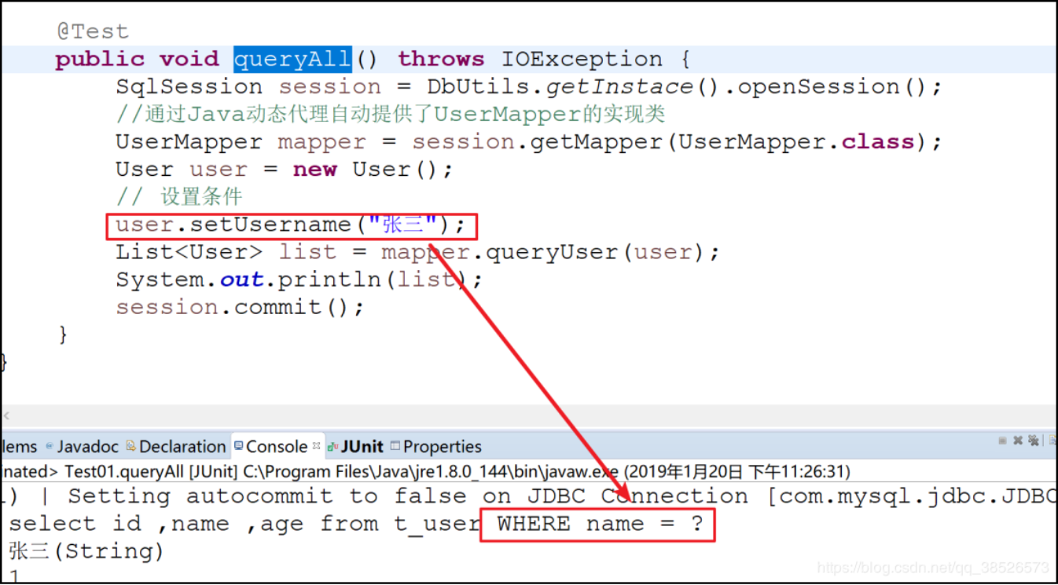
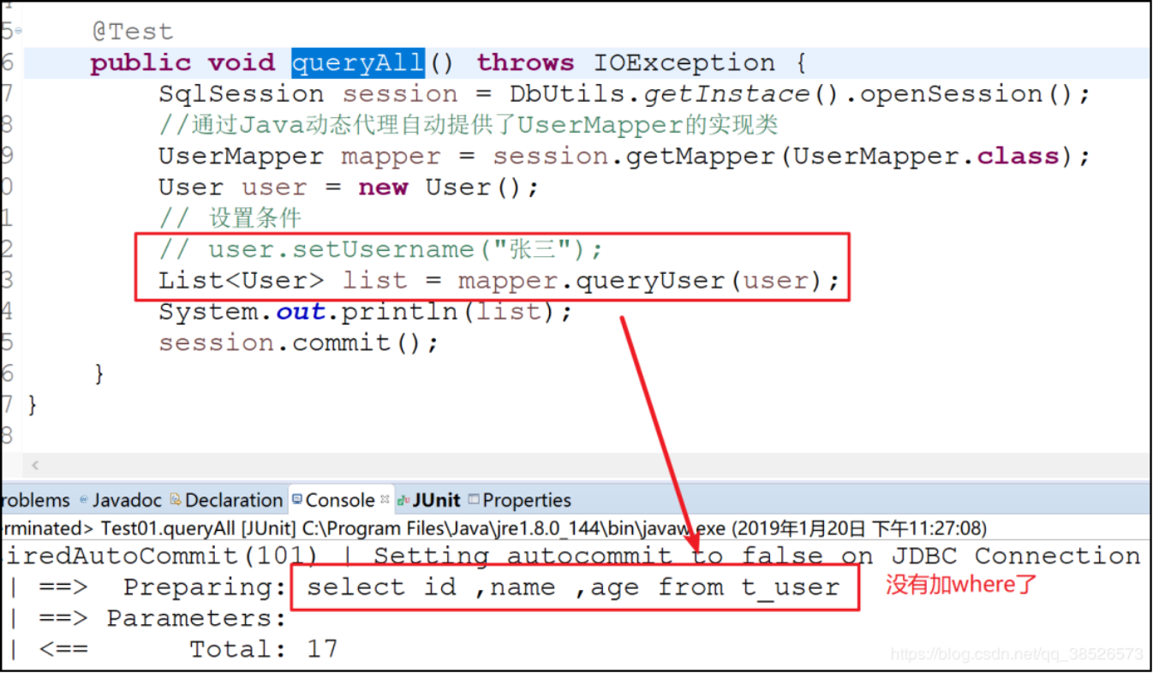

4.set语句
set主要也是用来解决更新问题的。
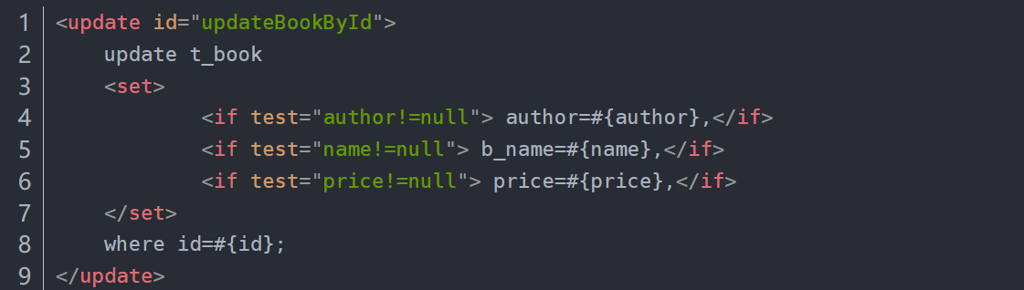

5.trim
trim标记是一个格式化的标记，可以完成set或者是where标记的功能
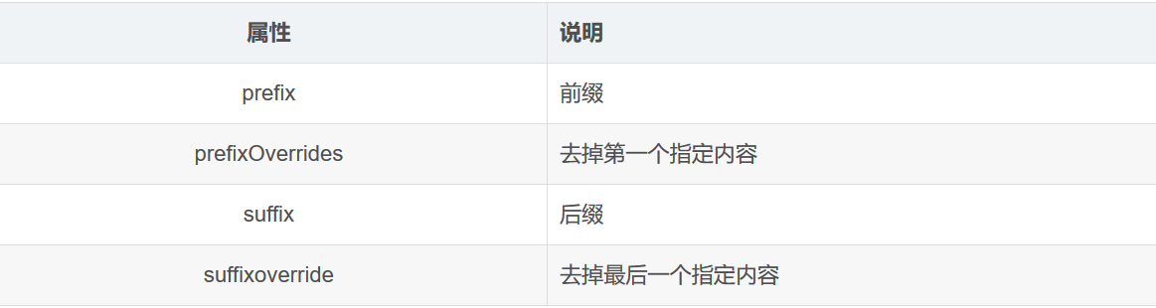

替代<where>的用法
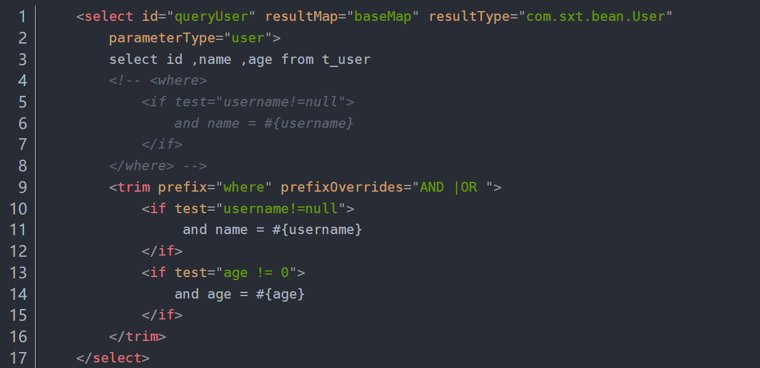
替代<set>的用法
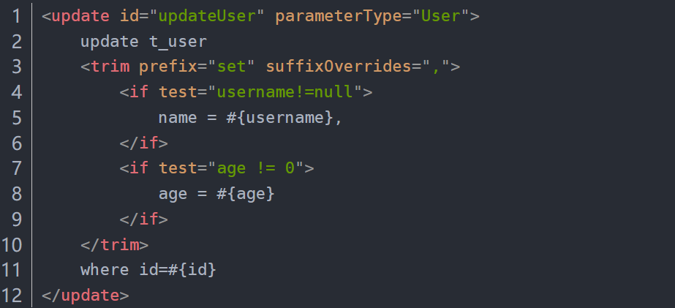
或者
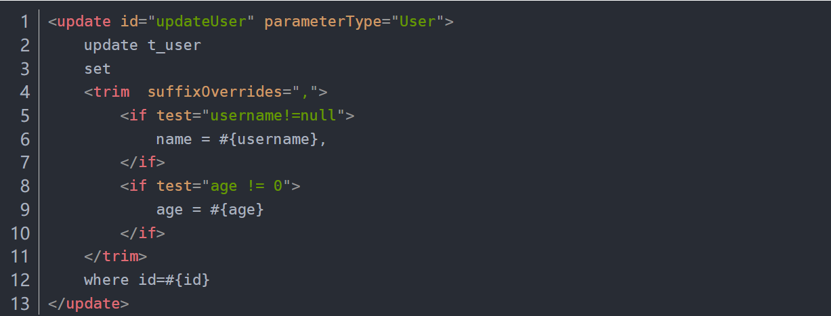
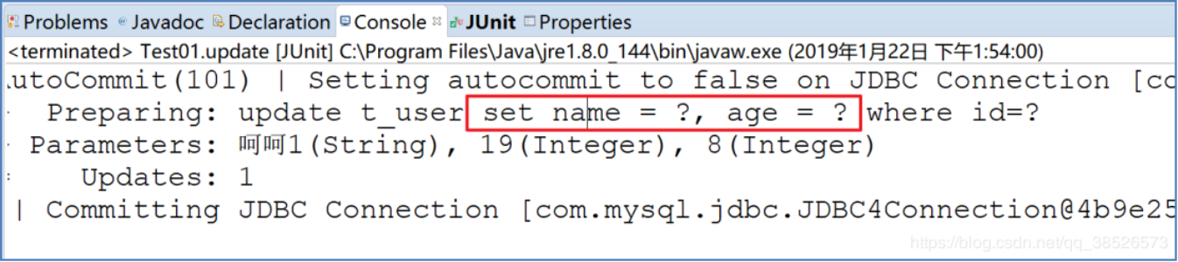

6.foreach语句
foreach用来遍历，遍历的对象可以是数组，也可以是集合。
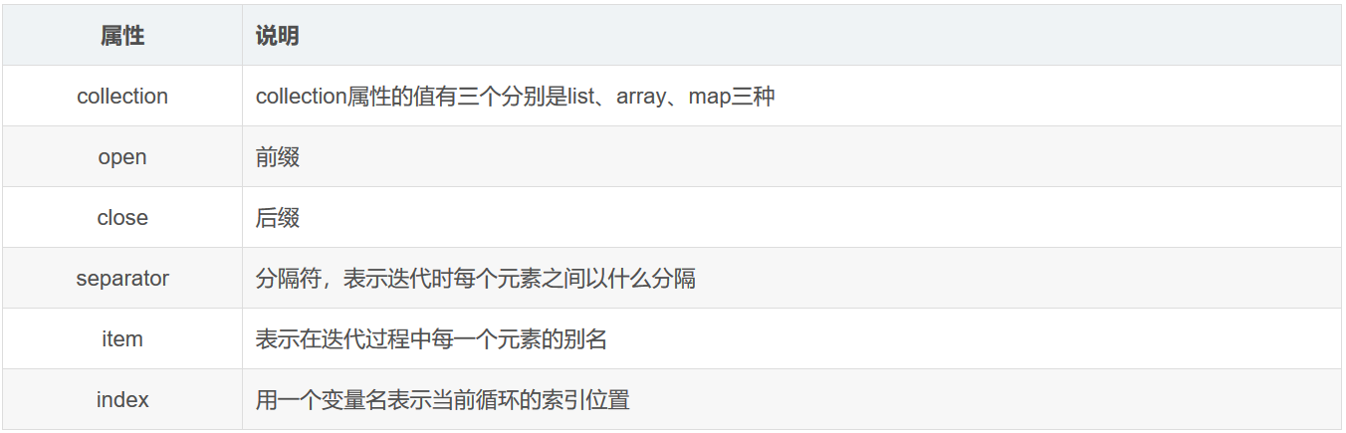
接口中方法
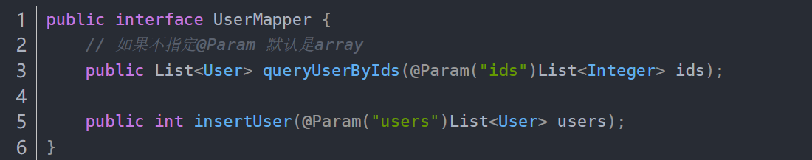
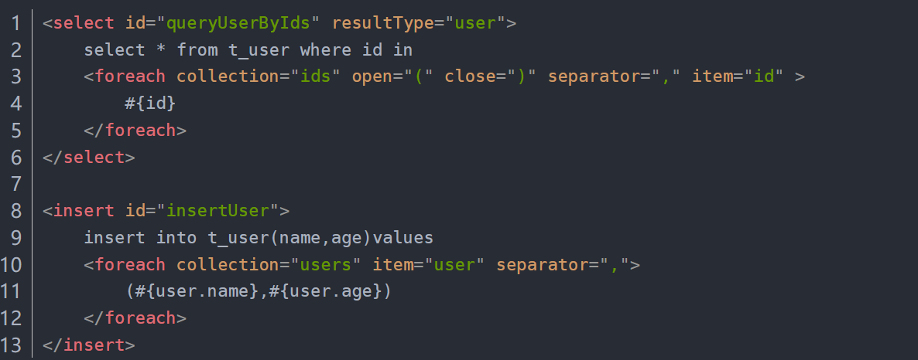
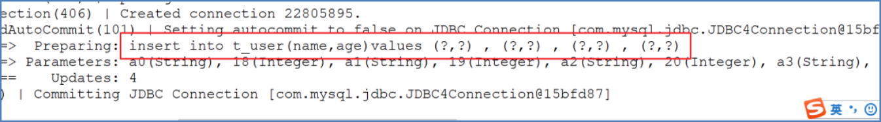
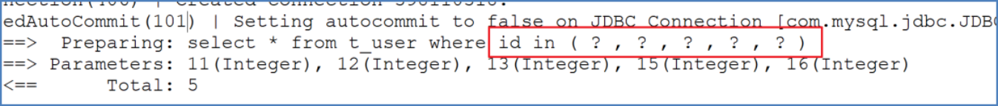

7.bind
bind 元素可以从 OGNL 表达式中创建一个变量并将其绑定到上下文。
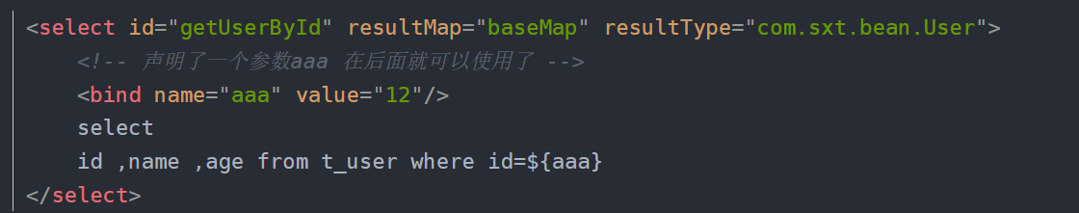
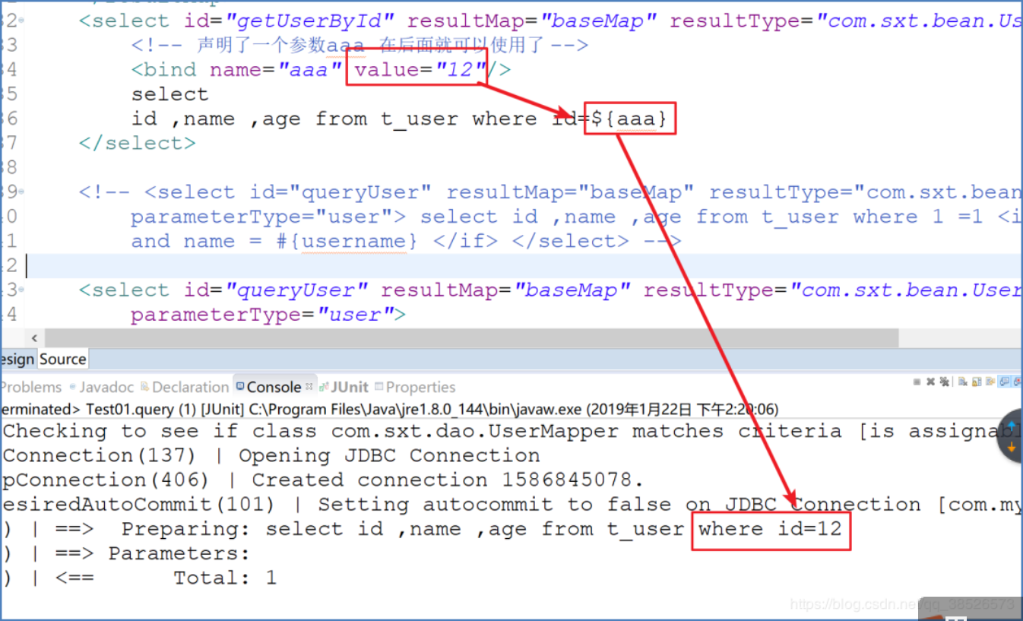

8.sql块
sql片段一般用来定义sql中的列
